Télesphore Vannier

Décès: 12 juin 1885, Saint Augustin co.Deux Montagnes, Québec.
Sépulture : 13 juin 1885, Saint Augustin co.Deux Montagnes, Québec.

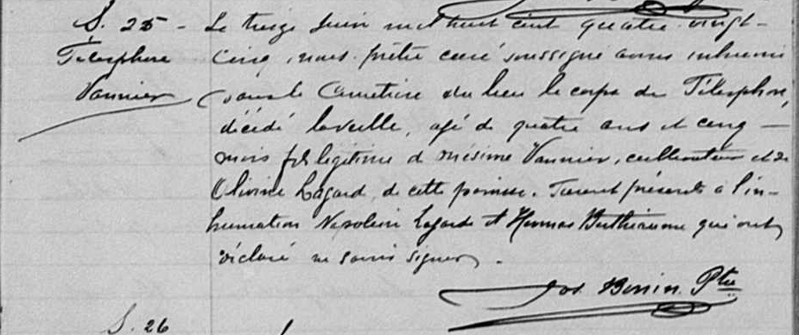

S-25- Le treize Juin mil huit cent quatre vingt cinq, nous prêtre curé soussigné avons
Télesphore inhumé dans le cimetière du lieu le corps de Télesphore, décédé la veille, agé
Vannier de quatre ans et cinq mois fils légitime de Onésime Vannier, cultivateur et de
Olivine Lagarde de cette paroisse. Furent présents à l’inhumation Napoléon
Lagarde et Hermas Berthiaume qui ont déclaré ne savoir signer.

Jos.Bonin ptre.

Référence : Family Search.

